3.1 PASADO CONTINUO II

En Ingles II, unidad 2 vimos el pasado continuo donde aprendimos que, el pasado continuo es utilizado para hablar de actividades que se estaban realizando en un periodo de tiempo en pasado, en esta unidad repasaremos el tema un poco más a fondo, donde aprenderemos a usar éste tiempo para hablar de acciones que estaban en progreso en un momento determinado.

Te dejo un video donde recordarás el tema y reforzarás tus conocimientos:

<iframe width="560" height="315" src="https://www.youtube.com/embed/9lv_797iq6E" frameborder="0" allow="autoplay; encrypted-media" allowfullscreen></iframe>

Repaso:

Observa las siguientes oraciones y completa con el verbo to be correspondiente y la forma correcta del verbo para formar el pasado continuo:

1.- Mariana (jump) ___________ ______________ the rope yesterday.

2.- My uncle (watch) ____________ ____________ a video last Monday.

3.- Julian and Andrew (fly) ______________ ______________ to Bogota last month.

4.- We (do) ______________ _______________ homework at 5 o’ clock.

5.- The dogs (eat) ____________ _____________ their food last night

6.- My cat (sleep) ____________ _____________ on the sofa in the morning.

¿Cómo te fue en el ejercicio?

Aquí te dejo las respuestas para que te evalúes en éste repaso.

1.- Mariana (jump) was jumping the rope yesterday.

2.- My uncle (watch) was watching a video last Monday.

3.- Julian and Andrew (fly) were flying to Bogota last month.

4.- We (do) were doing homework at 5 o’ clock.

5.- The dogs (eat) were eating their food last night.

6.- My cat (sleep) was sleeping on the sofa in the morning.

Ahora intenta cambiar las oraciones a negativo. Te dejo un ejemplo:

1.- Mariana was not (wasn´t) jumping the rope yesterady.

Contracción

2.- My uncle (watch) wasn´t watching a video last Monday.

3.- Julian and Andrew (fly) weren´t flying to Bogota last month.

4.- We (do) weren´t doing homework at 5 o’ clock.

5.- The dogs (eat) weren´t eating their food last night.

6.- My cat (sleep) wasn´t sleeping on the sofa in the morning.

¿Recuerdas cómo hacemos el interrogativo? Utilizamos la regla cruzada.

Observa:

Afirmativo: Mariana was jumping the rope

Interrogativo: Was Mariana jumping the rope?

☺ yes, she was ☹ No, she wasn´t

3.2  PASADO SIMPLE II.

Recordarás que en Ingles II, unidad 2 aprendimos el uso del el pasado simple, vimos que, el pasado simple lo utilizamos para hablar de una acción específica que se realizó en el pasado y que fue completada, en ésta unidad veremos que también utilizamos el pasado simple para describir actividades que interrumpieron una acción que se encontraba en progreso.

Observa los ejemplos:

1.- I was cooking dinner / the telephone rang. (Estaba cocinando la cena / el teléfono sonó)

2.- My cousins were playing soccer / it started to rain (Mis primos estaban jugando soccer / llovió)

3.- She was working / her boss arrived (Ella estaba trabajando / su jefe llegó)

*Identifica la acción que estaban realizando las personas.

1.- I was cooking dinner.

2.- My cousins were playing soccer.

3.- She was working

*Identifica qué acción las interrumpió.

1.- the telephone rang.

2.- it started to rain.

3.- her boss arrived

¿Te das cuenta ahora del uso del presente continuo y el pasado simple juntos?

Piensa en más ejemplos.

Te dejo un video explicativo para que recuerdes el uso del pasado simple y refuerces tus conocimientos:

<iframe width="560" height="315" src="https://www.youtube.com/embed/wLuNOWXw96c" frameborder="0" allow="autoplay; encrypted-media" allowfullscreen></iframe>

3.3  PRONOMBRES RELATIVOS “WHEN Y WHILE” PARA DESCRIBIR ACCIONES EN EL PASADO.

En las unidades anteriores vimos el pasado continuo y el pasado simple, en ésta unidad veremos de qué manera éstos dos tiempos se unen para darnos mayor información de las actividades que se estaban realizando en pasado y las acción que las interrumpió, para poder unir estas acciones vamos a utilizar dos conectores muy importantes que son When y While.

¿Recuerdas los ejemplos de la unidad pasada, donde identificaste las acciones que se realizaban y las acciones que las interrumpieron?

Vamos a recordarlas.

1.- I was cooking dinner / the telephone rang. (Estaba cocinando la cena / el teléfono sonó)

2.- My cousins were playing soccer / it started to rain (Mis primos estaban jugando soccer / llovió)

3.- She was working / her boss arrived (Ella estaba trabajando / su jefe llegó)

Ahora observa:

1.- I was cooking dinner when the telephone rang. (Estaba cocinando la cena cuando el teléfono sonó) .

2.- My cousins were playing soccer when it started to rain (Mis primos estaban jugando soccer cuando llovió).

3.- She was working when her boss arrived (Ella estaba trabajando cuando su jefe llegó).

Como puedes ver, estamos uniendo las dos oraciones utilizando con el conector when, que nos indica qué acción interrumpe a la actividad que se realizaba.

Ahora observa los mismos ejemplos pero ahora con el conector **while**:

1.- The telephone rang while I was cooking.

2.- It started to rain while my cousins were playing soccer.

3.- Her boss arrived while She was working.

¿Podrías deducir el uso de when y while?

When: pasado simple.

While: pasado continuo.

Como puedes ver no importa el orden de las oraciones mientras que el conector esté ubicado en el tiempo gramatical correspondiente.

Observa el siguiente video, el cual está hecho en inglés, intenta entender la explicación del uso de when y while, observa los ejemplos que te dan y compara con la explicación que previamente te doy.

<iframe width="560" height="315" src="https://www.youtube.com/embed/VnsFJsmAmgk" frameborder="0" allow="autoplay; encrypted-media" allowfullscreen></iframe>

3.4 ADVERBIOS DE SECUENCIA (FIRST, NEXT, THEN, AFTER, FINALLY).

Los adverbios de secuencia son palabras que nos ayudan a unir nuestras ideas y aclarar en qué orden deben de ir. ¿Sabes preparar té?

Observa:

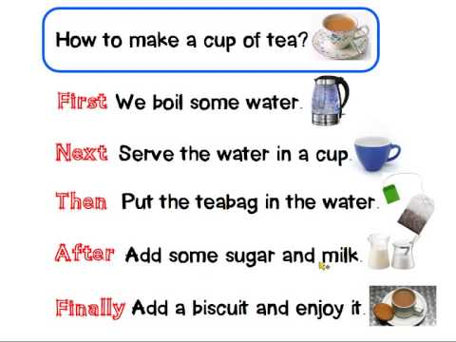

¿Podrías deducir, cuáles son los adverbios de secunecia? Te dejo la lista de los conectores que veremos en ésta unidad con sus significados:

First (primero)

Next (después)

Then (luego)

After (después)

Fianlly (finalmente)

Observa el siguiente video para reforzar el uso de dichos adverbios:

<iframe width="560" height="315" src="https://www.youtube.com/embed/YGhkxmc5mpw" frameborder="0" allow="autoplay; encrypted-media" allowfullscreen></iframe>

Reconociste el cuadro del ejemplo?

Te invito pensar en alguna receta de cocina que sepas hacer y pienses en los pasos que se deben seguir, utiliza los adverbios de secuencia.

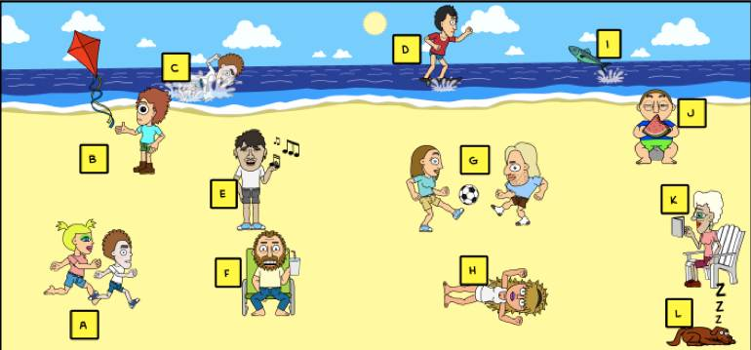Actividad integradora: Utilizando el pasado simple / pasado continuo / when/while, relaciona las actividades y haz 10 oraciones continuas que hayan sido interrumpidas por otra. Utiliza los conectores y realiza ambas formas, como en el ejemplo.

Ejemplo:

1.- ( K-D ) My grandmother was Reading a book when Josh was skiing.

( D-K) Josh was skiing **while** my grandmother was reading a book.